УТВЕРЖДЕНО
приказом НИУ ВШЭ – Санкт-Петербург
от _________ № ____________________

Положение о повышении квалификации научно-педагогических работников
НИУ ВШЭ – Санкт-Петербург

1. Общие положения
  - Настоящее Положение является локальным нормативным актом НИУ ВШЭ – Санкт-Петербург, который определяет основные направления повышения квалификации научно-педагогических работников (далее – НПР), оформленных по основному месту работы в НИУ ВШЭ или работающих на условиях внутреннего совместительства и закрепляет требования к плану повышения квалификации на учебный год, а также особенности учета различных видов повышения квалификации, осуществляемых за счет средств НИУ ВШЭ – Санкт-Петербург или на условиях софинансирования с привлечением централизованных средств НИУ ВШЭ и средств НИУ ВШЭ – Санкт-Петербург.
  - Положение разработано в соответствии с требованиями Федерального закона РФ от 29 декабря 2012 года № 273-ФЗ «Об образовании в Российской Федерации», а также приказа Министерства образования и науки от 01.07.2013 № 499 «Об утверждении Порядка организации и осуществления образовательной деятельности по дополнительным профессиональным программам», Порядка реализации дополнительных профессиональных программ Национального исследовательского университета «Высшая школа экономики», утвержденным ученым советом НИУ ВШЭ (протокол от 25.04.2014 г. № 02), Регламента организации повышения квалификации работников Национального исследовательского университета «Высшая школа экономики» и его филиалов (утвержден приказом НИУ ВШЭ от 09.06.2017 г. № 6.18.1-01/0906-12) и Положения об итоговой аттестации слушателей дополнительных профессиональных программ Национального исследовательского университета «Высшая школа экономики» (утвержден приказом НИУ ВШЭ от 24.02.2014 г. № 6.18.1-01/2402-04), которые определяют общие условия и порядок организации различных видов мероприятий по повышению квалификации в НИУ ВШЭ.
  - Повышение квалификации в НИУ ВШЭ – Санкт-Петербург может осуществляться в следующих формах:
- Обучение по программам повышения квалификации в объёме не менее 16 часов с последующим предоставлением документа об их окончании;
- Индивидуальные и групповые стажировки во внешних организациях, в том числе зарубежных продолжительностью не менее 16 часов (2 дня), для организации которых оформляется заявка от подразделения по форме, представленной в приложении 1;
- Участие в иных мероприятиях, предусмотренных в п.2.3. Регламента организации повышения квалификации работников Национального исследовательского университета «Высшая школа экономики» (утвержденным приказом НИУ ВШЭ от 09.06.2017 г. № 6.18.1-01/0906-12) и его филиалов.
- Повышение квалификации по модульно-накопительной системе (общая схема реализации представлена в приложении 2).

2. Принципы модульно-накопительной системы повышения квалификации
  - Модульно-накопительная система – форма повышения квалификации, которая осуществляется в виде прохождения краткосрочного обучения (модуля), продолжительностью менее 16 часов. Получение удостоверения о повышении квалификации осуществляется при наборе модулей (подробный перечень представлен в приложении 3) в соответствии с содержательными требованиями НИУ ВШЭ – Санкт-Петербург и в объеме 16 часов и более, а также при успешном прохождении итоговой аттестации. Общая схема действий Управления персоналом в процессе реализации модульно-накопительной системы повышения квалификации представлена в приложении 4.
  - Модули разрабатываются на основе предложений структурных подразделений при технической поддержке Отдела развития и обучения персонала Управления персоналом в соответствии с приоритетами НИУ ВШЭ – Санкт-Петербург, обеспечивающих совершенствование и (или) получение новой компетенции для профессиональной деятельности, и (или) повышение профессионального уровня в рамках имеющейся квалификации.
  - Виды модулей:
2.3.1. Очные краткосрочные модули по приоритетным направлениям повышения квалификации (анонсируются до 1 сентября каждого учебного года).
2.3.2. Модули повышения квалификации по индивидуальным траекториям:
- семинары, мастер-классы, круглые столы, тренинги, не предусматривающие проведение итоговой аттестации и проводимые на базе структурных подразделений НИУ ВШЭ – Санкт-Петербург, в том числе и с использованием дистанционных образовательных технологий и электронного обучения;
- выездные мероприятия по повышению квалификации различной продолжительности, включая летние школы, стратегические сессии, а также семинары по обмену опытом;
- индивидуальные стажировки в подразделениях НИУ ВШЭ и НИУ ВШЭ-Санкт-Петербург;
- курсы на онлайн платформах продолжительностью менее 16 часов (Massive online open courses).
  - Количество часов, заявляемых НПР за счет очных краткосрочных модулей, организуемых НИУ ВШЭ – Санкт-Петербург, должно быть не менее 50% от общего объема повышения квалификации по модульно-накопительной системе, остальная часть может быть реализована за счет повышений квалификации, реализуемых по индивидуальным траекториям.
  - Учет освоенных модулей по модульно-накопительной системе осуществляется в Отделе развития и обучения персонала Управления персоналом.
  - Результаты прохождения каждого модуля фиксируются Отделом развития и обучения персонала Управления персоналом в личной карточке работника в корпоративной информационной системе посредством учета документов, выдаваемых участникам или на основании внутренних приказов.

3. Планирование повышения квалификации
  - В целях соответствия профессиональным стандартам, повышение квалификации по профилю научно-педагогической деятельности необходимо организовывать не реже чем один раз в три года.
  - Повышение квалификации должно быть направлено преимущественно на совершенствование и (или) получение новых компетенций, соответствующих научно-педагогической специализации в НИУ ВШЭ – Санкт-Петербург.
  - Ежегодно в срок до 01 сентября Отдел развития и обучения персонала Управления персоналом рассылает всем НПР объявление о начале сбора заявок на повышения квалификации на предстоящий календарный год.
  - Все заявки на индивидуальное прохождение отдельной программы повышения квалификации, модуля или стажировки оформляются на корпоративном сайте в разделе https://spb.hse.ru/hr/trainings ежегодно до 01 октября, с возможностью последующей корректировки или дополнений со стороны заявителя. Формы и виды модулей, а также программ представлены в приложении 3 к настоящему Положению.
  - Информация о заявках на планируемые программы, модули и стажировки НПР обобщается Отделом развития и обучения персонала Управления персоналом и предоставляется руководителям научных и учебных подразделений до 10 октября каждого года для последующей корректировки.
  - Планы повышения квалификации сотрудников дорабатываются руководителями научных и учебных подразделений при содействии Отдела развития и обучения персонала Управления персоналом (ежегодно до 31 октября).
  - На основании оформленных планов повышения квалификации Отдел развития и обучения персонала Управления персоналом формирует сводный план повышения квалификации научно-педагогических работников НИУ ВШЭ – Санкт-Петербург на следующий календарный год, который согласовывается с деканами факультетов НИУ ВШЭ – Санкт-Петербург (ежегодно до 15 ноября).
  - Сводный план повышения квалификации научно-педагогических работников утверждается приказом директора НИУ ВШЭ – Санкт-Петербург и является основанием для планирования расходов по индивидуальным заявкам (ежегодно до 30 ноября).

4. Приоритетные направления повышения квалификации
  - Приоритетные направления повышения квалификации определяются на основе задач стратегического развития НИУ ВШЭ – Санкт-Петербург и реализуются, в том числе, и в форме организации модулей повышения квалификации (Приложение 3), учитывающие следующие приоритетные направления (могут быть пересмотрены на основании приказа директора НИУ ВШЭ):
- Педагогика и психология высшей школы;
- Методика и современная технология преподавания;
- Предметная подготовка;
- Интернационализация.
  - Формирование предложений директору о проведении краткосрочных очных модулей повышения квалификации осуществляет Отдел развития и обучения персонала Управления персоналом на основе имеющихся заявок от структурных подразделений на проведение обучения НПР. Утверждение модулей производится приказом директора НИУ ВШЭ – Санкт-Петербург на основании предложений Управления персоналом, согласованного с заместителем директора, курирующего учебную работу в НИУ ВШЭ – Санкт-Петербург.
  - Для запуска программы или краткосрочного очного модуля повышения квалификации, реализуемой НИУ ВШЭ – Санкт-Петербург, требуется не менее 15 заявок на участие в данном обучении.

5. Порядок получения документов о повышении квалификации по модульно-накопительной системе
  - Участие НПР в формах повышения квалификации, указанных в п. 2.3 фиксируется сотрудниками отдела развития и обучения персонала Управления персоналом посредством учета сертификатов, приказов о направлении на обучение, или посредством ведомостей посещений.
  - По итогам прошедшего календарного года Отдел развития и обучения персонала Управления персоналом до 15 января формирует приказ о допуске к итоговой аттестации НПР, при условии прохождения повышения квалификации по модульно-накопительной системе в соответствии с требованиями настоящего положения и в объеме в соответствии с п. 2.1.
  - Для получения удостоверения о повышении квалификации по модульно-накопительной системе НПР необходимо пройти итоговую аттестацию в форме зачета в дистанционной форме до 15 февраля текущего календарного года, реализуемого в соответствии с Положением об итоговой аттестации слушателей дополнительных профессиональных программ Национального исследовательского университета «Высшая школа экономики» (утверждено приказом НИУ ВШЭ от 24.02.2014 г. № 6.18.1-01/2402-04).
  - Выдача удостоверений НПР, успешно прошедшим итоговую аттестацию, осуществляется ежегодно до 28 февраля.
  - Для НПР, которые не освоили достаточное количество модулей в соответствии с требованиями, указанными в п. 2.1 и п. 2.4 настоящего Положения, проводится фиксация пройденных этапов и перевод накопленным итогом модулей для учета в следующем календарном году. При этом общая продолжительность прохождения повышения квалификации по модульно-накопительной системе не может превышать три года, т.е. сведения об освоенных модулях принимаются в расчет только на два последующих года.
  - НПР, выполнившим необходимые требования, указанные в п. 2.1 и п. 2.4 настоящего Положения, но не прошедшим итоговой аттестации или получившим на итоговой аттестации неудовлетворительные результаты, выдается справка об обучении установленного НИУ ВШЭ образца.
Приложение 1
Заявка на повышение квалификации
(типовая форма)

1. Общие сведения об участии в мероприятии по повышению квалификации
 | 1. Фамилия, имя, отчество заявителя
 | 2. Название конкурса на повышение квалификации (в соответствии с объявлением о конкурсном отборе) |  |  |  |  |  | Код
3. Форма повышения квалификации
( курсы обучения в НИУ ВШЭ или внешней организации, цикл семинаров, стажировка и т.п.)
 | 4. Название мероприятия повышения квалификации (программы, курса обучения, семинара, конференции, тема стажировки и т.п.)
 | 5. Организация (подразделение НИУ ВШЭ), на базе которой осуществляется повышение квалификации |  | Название:  Контактное лицо: ФИО (полностью), должность  Телефон:  e-mail:
 | 6. Место повышения квалификации |  | город:  организация:
 | 7. Сроки повышения квалификации |  | начало: дд/мм/год  окончание: дд/мм/год  продолжительность: _____дней
 | 8. Контактная информация заявителя: |  | телефон:  e-mail:
 | 9. Подразделение НИУ ВШЭ, в котором работает заявитель |  | название:  телефон: e-mail:
 | 10. Категория работников НИУ ВШЭ или его филиала, к которой относится заявитель (подчеркнуть) |  | - профессорско-преподавательский состав,  - научные сотрудники,  - административно-управленческий персонал,  - учебно-вспомогательный персонал,  - административно-хозяйственный персонал,  - группа высокого профессионального потенциала
 | 11. Руководитель подразделения НИУ ВШЭ, в котором работает заявитель |  | Ф.И.О.:  должность:  телефон: e-mail:
 | 12. Стоимость обучения или общий запрашиваемый объем финансирования (для обучения на платных курсах, стажировок и т.п., включая все расходы по командированию) |  | ___________рублей
 | 13. Подтверждаю, что заявитель имеет в НИУ ВШЭ основное место работы (трудовая книжка находится в НИУ ВШЭ)
Руководитель структурного подразделения
(или координирующий деятельность подразделения руководитель ГУ-ВШЭ)
 |  | должность |  | Подпись | расшифровка подписи | дата
2. Сведения о заявителе

1. Фамилия, имя, отчество
2. Дата рождения
3. Ученая степень, год присуждения
4. Ученое звание, год присвоения
5. Место работы (полное название подразделения) в НИУ ВШЭ /филиале, должность. Стаж работы в НИУ ВШЭ
6. Область научных интересов (для ППС, НС) или профессиональная специализация | (текст объемом до 0,3 стр.)
7. Преподаваемые дисциплины (для ППС) или должностные обязанности | (текст объемом до 0,3 стр.)
8. Общее число научных публикаций (для ППС, НС, АУП)
9. Последнее повышение квалификации | страна:  город:  организация:  название ПК:  время: мм/гг  продолжительность:
10. Распечатка с персональной страницы на корпоративном портале о составе моих публикаций приложена (только для профессорско-преподавательского состава, научных сотрудников и кадрового резерва вне зависимости от вида повышения квалификации)
Ф.И.О. заявителя | (подпись) | Дата

3. Информация о планируемом повышении квалификации
1. Форма и название мероприятия повышения квалификации
2. Цель повышения квалификации | (текст объемом до 0,3 стр.)
3. Обоснование необходимости  (что дает повышение квалификации заявителя для слушателя лично и НИУ ВШЭ в целом) | (текст объемом до 0,5 стр.)
4. Содержание и порядок участия заявителя в мероприятии по повышению квалификации | (текст объемом до 0,5 стр.)
5. Ожидаемые результаты, потенциальные возможности их использования или распространения | (текст объемом до 0,5 стр.)
6. Форма представления результатов, наличие свидетельства об окончании курсов и т.п.
7. Степень приоритетности заявки по отношению к другим заявкам (заполняется, если заявитель подает несколько заявок)

4. Бюджет повышения квалификации
(заполняется при обучении на платных курсах, в т.ч. в других городах, стажировках и т.п.)
Статьи расходов | Количество единиц | Стоимость единицы (руб.) | Сумма (руб.) | Обоснование
Проезд/перелет
Проживание | дней
Суточные | дней
Стоимость курса обучения/ регистрационный взнос
Гонорар консультанта (от принимающей стороны) | часов
Трансфер (только за рубежом)
Визовая поддержка
Медицинская страховка

Другие расходы (указать какие именно)

ИТОГ
Приложения к заявке (необходимое оставить, остальное удалить):
- Программа обучения
- Текст объявления о проведении курса (для внешнего обучения)
- Для профессорско-преподавательского состава, научных сотрудников и кадрового резерва – в обязательном порядке (вне зависимости от вида повышения квалификации) прилагается распечатка с персональной страницы на корпоративном портале о составе своих публикаций
- Программа круглого стола/мастер-класса/тренинга
- Программа цикла семинаров / конференции
- Предварительная программа стажировки
- Приглашение (от принимающей стороны)
- Тезисы доклада
- Краткое описание проекта / исследования
- Другое: (указать)

Приложение 2
Схема организации повышения квалификации
по модульно-накопительной системе
в НИУ ВШЭ – Санкт-Петербург

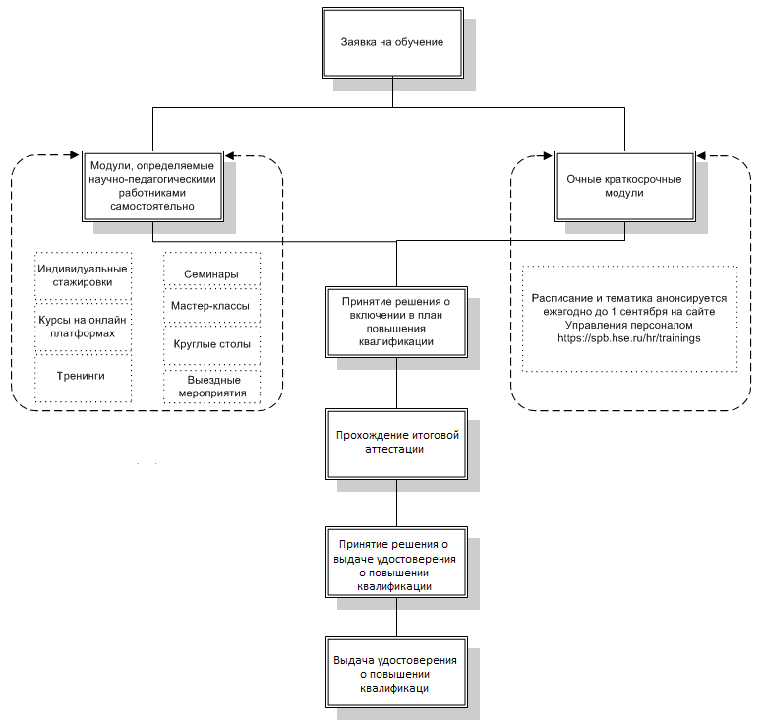

Приложение 3

Формы и виды повышения квалификации
в НИУ ВШЭ – Санкт-Петербург
Виды обучения |  | Требования по объему и условия финансирования
Повышение квалификации по модульно-накопительному принципу | Очные модули повышения квалификации
 | Краткосрочные модули по приоритетным направлениям.  Анонсируются до 1 сентября каждого года на сайте Управления персоналом https://spb.hse.ru/hr/trainings | Требования по объему:  - Не менее 8 часов или не менее 50% объема часов по модульно-накопительной системе должно быть реализовано посредством участия в очных модулях.  - Общий учитываемый объем за три года: от 16 до 72 часов.  Условия финансирования:  - Средства на повышение квалификации НИУ ВШЭ – Санкт-Петербург;  - Софинансирование (централизованные средства НИУ ВШЭ; средства факультетов НИУ ВШЭ – Санкт-Петербург)
 | Модули повышения квалификации по индивидуальным траекториям
 | Семинары | засчитывается не более 2 часов | Требования по объему:  - Не более 50% объема часов должно быть реализовано посредством участия в очных краткосрочных модулях.  - Общий учитываемый объем за три года: От 16 до 72 часов.  Условия финансирования:  - Средства подразделений НИУ ВШЭ – Санкт-Петербург;  - Софинансирование (50% – бюджет НИУ ВШЭ – Санкт-Петербург; 50% - средства факультетов НИУ ВШЭ – Санкт-Петербург)
 | Мастер-классы | засчитывается не более 2 часов
 | Круглые столы | засчитывается не более 4 часов
 | Тренинги | засчитывается по объему часов в тренинге
 | Выездные мероприятия, включая летние школы, стратегические сессии, семинары по обмену опытом | засчитывается не более 16 часов
 | Русскоязычные и англоязычные курсы на онлайн платформах (Massive online open courses) | засчитывается по объему часов в курсе
 | Индивидуальные стажировки в подразделениях НИУ ВШЭ | засчитывается не более 8 часов
Программы повышения квалификации, организуемые через Совет по повышению квалификации НИУ ВШЭ
программы повышения квалификации различной продолжительности, проводимые на базе других вузов, научных центров и специализированных организаций, в том числе зарубежных |  | Требования по объему:  - Регулируются организацией или подразделением, отвечающим за проведение повышения квалификации  Условия финансирования:  - Централизованные средства на повышение квалификации НИУ ВШЭ  - Софинансирование (направляющее подразделение; централизованные средства повышение квалификации НИУ ВШЭ)
педагогические и научные стажировки в других вузах, исследовательских центрах и специализированных организациях, в том числе зарубежных
программы повышения квалификации, проводимые приглашенными специалистами, другими вузами или специализированными организациями, в том числе зарубежными, на базе НИУ ВШЭ
программы повышения квалификации, проводимые приглашенными специалистами, другими вузами или специализированными организациями, в том числе зарубежными, на базе НИУ ВШЭ и его филиалов, включая лекционно-семинарские циклы, мастер-классы, групповые тренинги

Приложение 4

Схема действий Управления персоналом
по реализации модульно-накопительной системы ПК
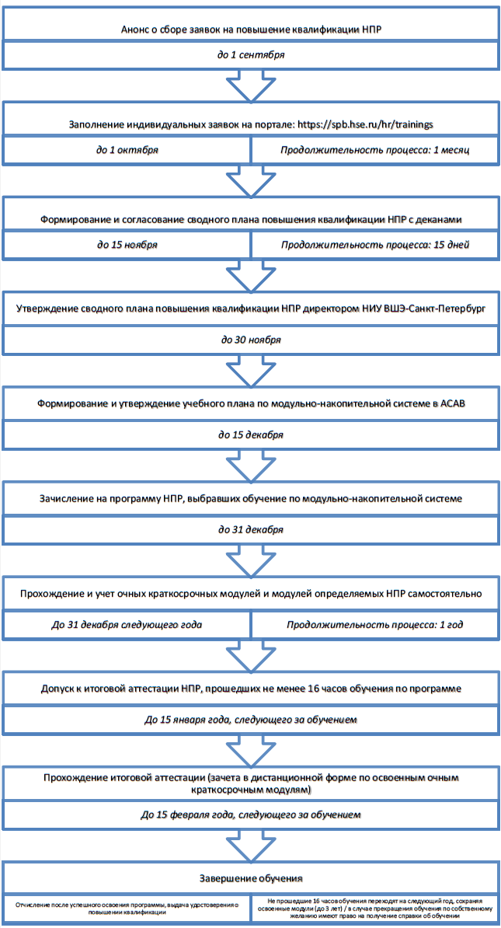

Каждая статья расходов должна содержать обоснование заявленной суммы. Необходимо объяснить, почему указана именно такая сумма.

